**XãXuân Lĩnh phát động thực hiện ra quân tích tụ ruộng đất**

[Đọc bài](javascript:void(0);)

[Lưu](javascript:void(0);)

*Sáng 6/7, tại xứ đồng Nhà Mèn thuộc thôn 3, xã Xuân Lĩnh (huyện Nghi Xuân) đã tổ chức lễ ra quân phát động tập trung, tích tụ ruộng đất. Đây là địa phương đầu tiên của huyện thực hiện ra quân tích tụ ruộng đất trong năm 2024. Trưởng ban Tổ chức Huyện ủy Phan Văn Thư, Phó Chủ tịch UBND huyện Nguyễn Viết Hưng cùng dự.*

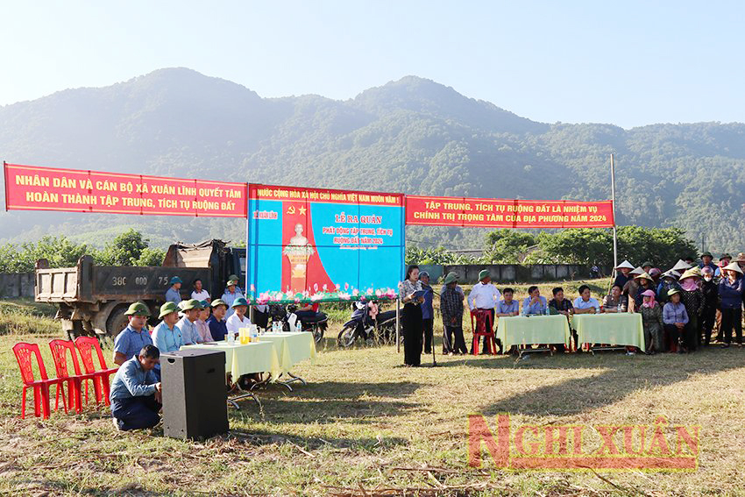

Xã Xuân Lĩnh có địa hình không bằng phẳng, hình thành nhiều ruộng bậc thang, hạng đất không đồng đều gây khó khăn trong việc quy hoạch, bóc tách chia ruộng cho Nhân dân và cải tạo mặt bằng. Ngân sách địa phương còn hạn hẹp nên việc hỗ trợ chuyển đổi, tích tụ ruộng cho người dân cũng gặp không ít khó khăn.

Sau khi chuyển đổi đất nông nghiệp lần 2, địa phương đã đạt được một số kết quả nhất định, nhưng nhìn chung vẫn còn còn nhỏ lẻ, manh mún, mỗi hộ còn 4 đến 5 thửa tại nhiều xứ đồng dẫn đến việc đưa cơ giới hóa vào làm đất, thu hoạch gặp nhiều khó khăn.

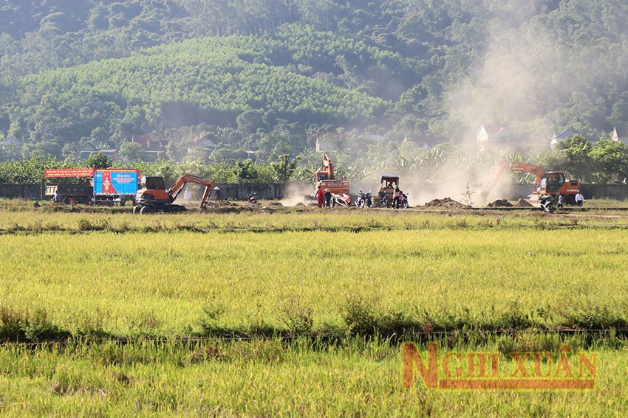

Xuân Lĩnh sẽ tiến hành chuyển đổi diện tích đất nông nghiệp từ 3.929 thửa xuống còn 1.113 thửa

Việc chuyển đổi tích tụ ruộng đất sẽ tạo ra những mô hình có quy mô lớn, hình thành vùng sản xuất tập trung; thuận lợi để đưa cơ giới hóa vào sản xuất, vận chuyển nông sản sau thu hoạch; giải phóng sức lao động cho người nông dân và giảm chi phí đầu vào, nâng cao hiệu quả, giá trị sử dụng đất trên đơn vị diện tích.

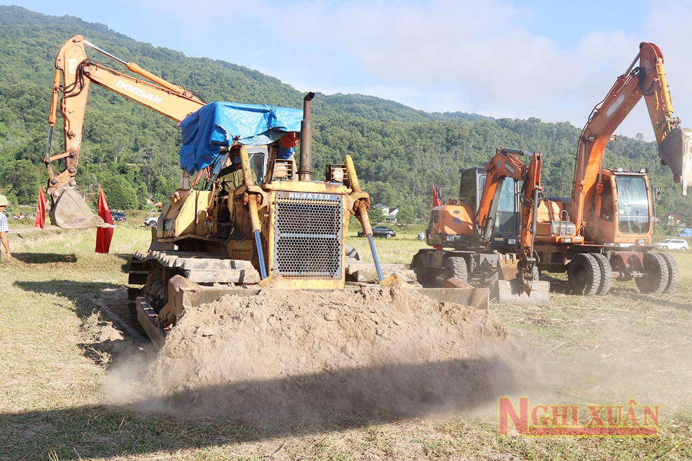

Chuyển đổi tích tụ ruộng đất sẽ tạo ra những mô hình sản xuất nông nghiệp có quy mô lớn

Toàn xã hiện có tổng diện tích 203,55 ha đất trồng lúa và đất màu với 3.929 thửa của 731 hộ dân. Theo kế hoạch, từ nay đến tháng 10/2024, địa phương sẽ tiến hành chuyển đổi đất nông nghiệp lần 3 xuống còn 1.113 thửa tại địa bàn 5 thôn.

Sau lễ phát động, bà con nhân dân thôn 3 đã huy động máy móc tập trung triển khai phá bờ vùng bờ thửa, đắp đường để chuyển đổi đất nông nghiệp từ 724 thửa xuống còn 224 thửa với tổng diện tích gần 50 ha.

**Đức Đồng – Thế Hùng**